**背景：（问答式）**

Q：Grunt为何物？

A：一个专为JavaScript提供的构建工具。

Q：啥是构建工具？

A：在项目部署上线前，通常要将源文件压缩，合并，并拷贝到bch或trunk中。  
在将js模块化后，又多了一个分析，提取业务代码中所依赖模块的工作。  
解决这一系列繁重工作的自动化工具，称之为构建工具。

Q：grunt是如何工作的？

A：刚刚接触grunt，举个例子可能不太恰当，但应该可以让你先比较准确的认识她。  
就好像一个万能工厂（grunt），只负责执行任务（Task），不关心每个任务到底都干了什么。  
这些任务比如：

clean:删除临时文件

uglify:压缩

qunit:测试

concat:合并

任务流程可能是这样的：

task:clean

task:uglify

task:qunit

task:concat

**如何安装grunt**

Grunt需要nodejs的支持才可以使用,so下载nodejs(<http://www.nodejs.org>)安装nodejs

现在可以使用nodejs了

现在使用nodejs自己的包管理器npm下载你所需要的类库，格式如下：

npm install 包名

安装grunt:

npm install –g grunt-cli

注: 按照官方的说法，grunt-cli只是为了在同一台机器上安装不同的grunt版本，那么咱们先不去管他。

要想在项目中grunt能起到作用，必须要准备两个文件: **package.json**、**Gruntfile.js**

package.json:该文件用来为npm存放项目配置的元数据，与grunt关系最大的配置在devDependencies中。

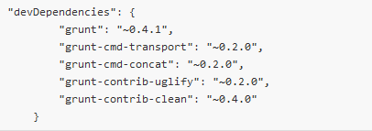

Gruntfile.js:注意G的大写，这个文件就是grunt的配置了，其中详细定义了每个任务的细节和执行任务的顺序等。

**安装grunt**

在命令行进入项目所在目录，键入如下命令即可，npm会根据devDependencies中的配置，将需要的grunt及其插件下载到你的项目目录中。

npm install grunt –save-dev

**配置文件**

Gruntfile.js的通用写法：

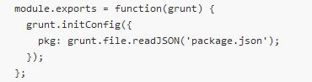

grunt配置的主体都在grunt.initConfig中

pkg: grunt.file.readJSON('package.json')是为了以后在其它任务（task）中方便读取package.json已经定义好的值。

何为任务？（task）

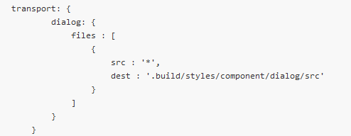

transport就是一个任务（task），她是这次spm2所提供的一系列grunt构建插件的其中一个，该插件主要负责提取模块中的依赖，  
并为每个模块设置模块ID。dialog是任务的其中一个目标（Target），files中定义了要对哪些文件执行该任务（src），  
以及执行任务后，生成的文件放在什么地方(dest)。

下一个任务是合并(concat)：

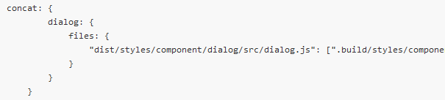

concat的内容是合并依赖的模块，有很多需要设置的地方

最后，加载grunt需要的插件：



还要告诉grunt该怎么执行这些任务：



完整的gruntfile.js:

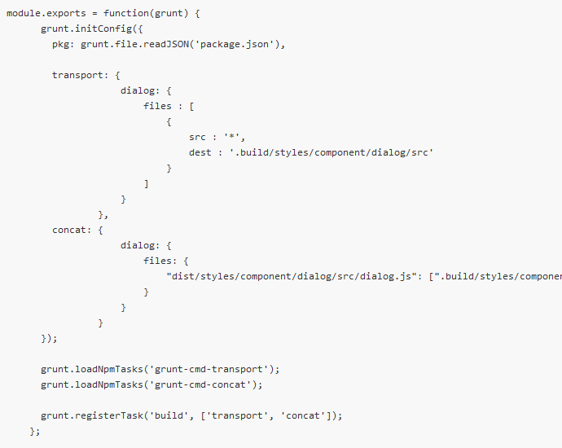

最后的最后，进入项目所在目录，命令行输入：

